Изменение алгоритма поиска и структуры отображения продукции бренда Cactus
- Текущий вариант поиска сохраняется:
Артикул в строке поиска Результат поиска Карточка товара

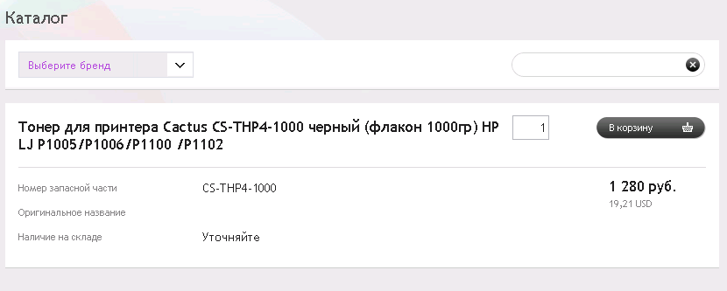
В существующей структуре (сайт-1С) конкретный артикул Cactus (картридж) привязан к конкретному устройству (модель принтера).

- Необходимо создать и внедрить на сайт второй алгоритм поиска и отображения продукции Cactus:

  - Добавление бренда в Каталог (выпадающий список) и в окно с брендами
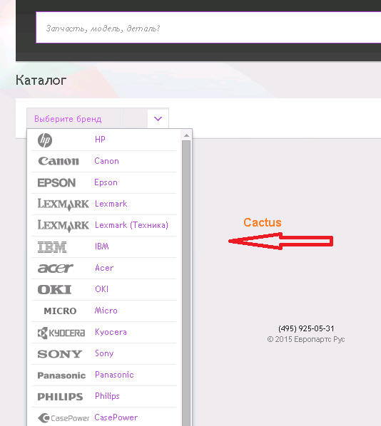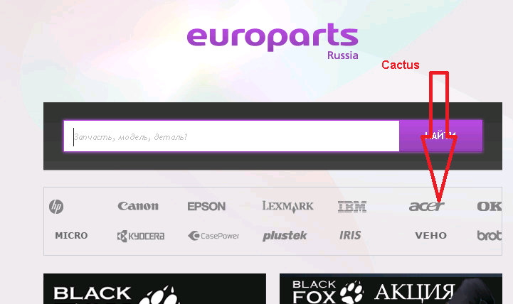

  - При клике по названию бренда пользователю открывается меню выбора бренда-Производителя устройства:
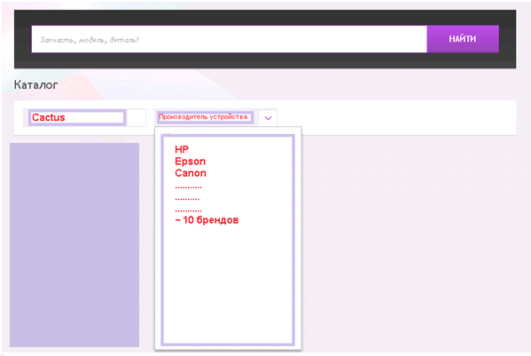

  - После выбора производителя устройства пользователь попадает в следующий раздел дерева – Тип устройства:
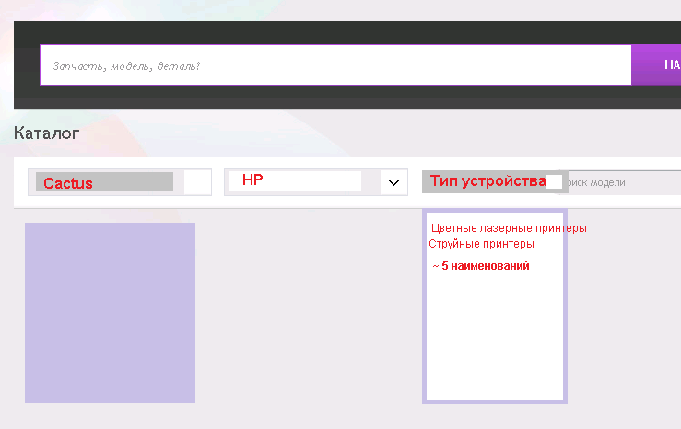

  - После выбора типа устройства – открывается стандартное окно с перечнем расходных материалов Cactus для выбранной группы устройств:
